作品清單
名稱 | 製作年份 | 媒材 | 尺寸 | 圖片 | 版次 | 價格
圖像系譜學 | 2025 | 多頻道動態影像裝置（2 × Mac mini、6 × 螢幕之即時生成影像系統） | 可變尺寸（依展場）
圖像系譜學  拼貼版 | 2025 | 4 * 6 微噴輸出組成 | 可變尺寸（依展場） | 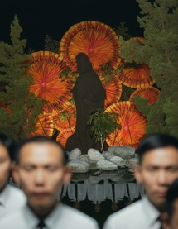
在樹叢中冥想的男人 | 2025 | 美術紙/數位微噴 | 75 × 105 cm | 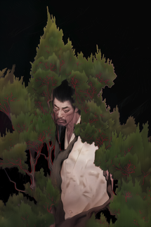 | N/A | 16000
夜遊-1 | 2025 | 美術紙/數位微噴 | 75 × 105 cm | 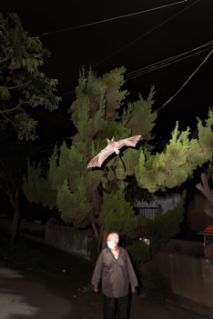 | N/A | 16000
夜遊-2 | 2025 | 美術紙/數位微噴 | 75 × 105 cm | 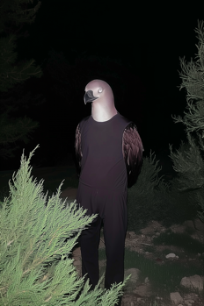 | N/A | 16000
夜遊-3 | 2025 | 美術紙/數位微噴 | 75 × 105 cm | 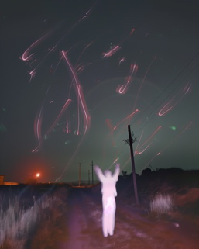 | N/A | 16000
背後張出枝枒的男人 | 2025 | 美術紙/數位微噴 | 75 × 105 cm | 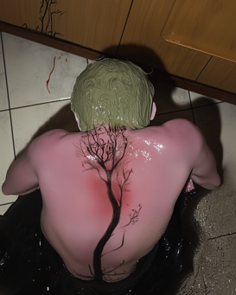 | N/A | 16000
夢遊-1 | 2025 | 美術紙/數位微噴 | 75 × 105 cm | 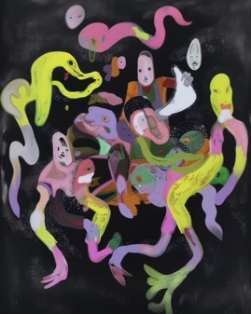 | N/A | 16000
夢遊-2 | 2025 | 美術紙/數位微噴 | 75 × 105 cm | 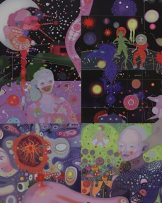 | N/A | 16000
夢遊-3 | 2025 | 美術紙/數位微噴 | 75 × 105 cm | 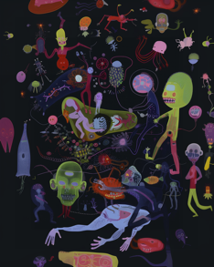 | N/A | 16000
模糊邊界-1 | 2025 | 銀框鋁裱壓克力 | 58 × 75 cm | 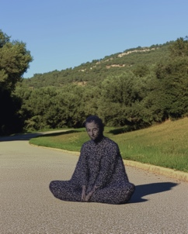 | 1/6 | 36000
模糊邊界-2 | 2025 | 銀框鋁裱壓克力 | 58 × 75 cm | 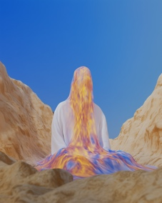 | 1/6 | 36000

